**Opis wymagań systemu**

1. Cele systemu (dalej zwanego „grą”):

Gra ma na celu przybliżyć osobom niestudiującym problemy z którymi borykają się studenci oraz zapewnić studentom rozrywkę umiejscowioną w znanych im realiach. Gra przedstawi także użytkownikowi zadania z zakresu obowiązującego na studiach wybranego kierunku, umożliwiając studentom powtórzenie podstaw materiału, a innym graczom zapoznanie się z tym co może/mogło ich czekać na uczelni wyższej.

Dla każdego gracza przejście gry będzie wyzwaniem połączonym z dobrą rozrywką.

2. Adresaci gry:

- Gracze zainteresowani studiami na uczelni wyższej.

- Miłośnicy gier RPG pozbawionych szaty graficznej

3. Gra ma dostarczać rozrywki studentom, oraz pokazać „studenckie życie” osobom, które chcą rozpocząć swoją przygodę z pobieraniem wykształcenia wyższego. Dodatkowo użytkownik będzie dowiadywał się różnych ciekawostek i faktów. Zatem gra będzie dostarczać nie tylko rozrywki, ale i walorów edukacyjnych.

4.

a) Przypadki użycia

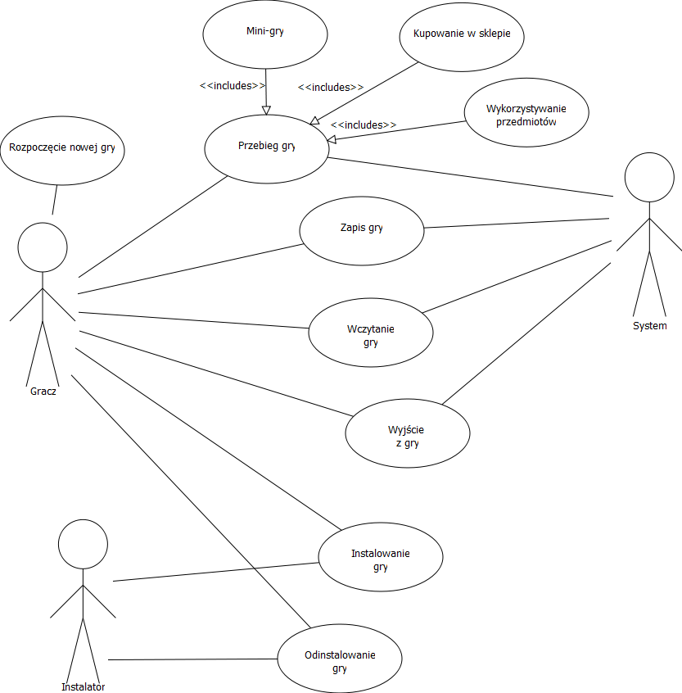

UC1. Rozpoczęcie nowej gry

UC2. Przebieg gry

UC3. Wyjście z gry

UC4. Zapis gry

UC5. Wczytanie gry

UC6. Instalowanie gry

UC7. Odinstalowanie gry

SUB1. Przebieg Mini-Gry

SUB2. Kupowanie w sklepie

SUB3. Wykorzystanie przedmiotu

LPM – lewy przycisk myszy

**1. UC1 Rozpoczęcie nowej gry**

Główny aktor: Gracz

Wymagania: Pomyślnie zainstalowana gra

Wyzwalacz: Włączenie gry klikając na ikonkę.

Scenariusz:

1. Gracz klika w przycisk Nowa Gra.
2. Gracz wypełnia wszystkie wymagane pola.
3. Gracz potwierdza dane poprzez kliknięcie w przycisk Akceptuj.
4. System zapisuje dane.
5. System włącza główne okno gry.

Rozszerzenia:

2.A Gracz podaje nieprawidłowe dane.

2.A.1 System prosi gracz o ponowne wprowadzenie danych.

3.A Gracz nie klika w przycisk Akceptuj tylko zamyka okno przyciskiem Anuluj.

3.A.1 System zamyka okno logowania i kończy grę.

**2. UC2 Przebieg gry**

Główny aktor: Gracz i System

Wymagania: Pomyślnie rozpoczęta lub wczytana gra.

Wyzwalacz: Rozpoczęcie lub wczytanie gry.

Scenariusz:

1. Gracz wybiera czynność i długość jej trwania w turach.
2. System dokonuje odpowiedniej zmiany parametrów gracza.
3. System powiadamia gracza o efektach wykonanej czynności.
4. Powtarzane są punkty 1-3 do momentu zwycięstwa lub porażki w grze.
5. System informuje gracza o zwycięstwie/porażce.
6. Gracz odpowiada na okienko „wygrana/przegrana”.

Rozszerzenia:

1.A Gracz wybiera czynność Kolokwium/Egzamin

1.A.1 System uruchamia mini-grę (SUB1)

1.B Gracz otwiera sklep

1.B.1 System otwiera sklep (SUB2)

1.C Gracz otwiera plecak

1.C.1 System otwiera plecak

**3. UC3 Wyjście z gry**

Główny aktor: Gracz

Wymagania: Uruchomiona gra.

Wyzwalacz: Brak.

Scenariusz:

1. Gracz wybiera opcję Zamknij.
2. System prosi o potwierdzenie.
3. Gracz potwierdza.
4. System zamyka grę.

Rozszerzenia:

3.A Gracz klika Anuluj.

3.A.1 System zamyka okno potwierdzenia.

3.A.2 System wraca do głównego okna gry.

**4. UC4 Zapis gry.**

Główny aktor: Gracz

Wymagania: Rozpoczęta gra.

Wyzwalacz: Brak.

Scenariusz:

1. Gracz wybiera opcję Zapisz.
2. System otwiera okno zapisu.
3. Gracz wybiera miejsce zapisu, nazwę pliku i potwierdza.
4. System zapisuje grę w wybranym miejscu.
5. System zamyka okno zapisu i wraca do głównego okna gry.

Rozszerzenia:

3.A Gracz klika Anuluj.

3.A.1 System zamyka okno potwierdzenia.

3.A.2 System wraca do głównego okna gry.

3.B Gracz wybiera nieprawidłowe miejsce zapisu

3.B.1 System prosi o wybranie innego miejsca zapisu.

3.C Gracz wpisuje nieprawidłową nazwę pliku.

3.C.1 System prosi o wybranie innej nazwy pliku.

**5. UC5 Wczytanie gry**

Główny aktor: Gracz

Wymagania: Uruchomiona gra.

Wyzwalacz: Brak.

Scenariusz:

1. Gracz wybiera opcję Wczytaj.
2. System otwiera okno wczytywania.
3. Gracz wybiera plik z zapisem gry.
4. System wczytuje grę.
5. System zamyka okno wczytania i włącza główne okno gry.

Rozszerzenia:

3.A Gracz klika Anuluj.

3.A.1 System zamyka okno potwierdzenia.

3.A.2 System wraca do okna startowego.

3.B Gracz wybiera plik z nieprawidłowym rozszerzeniem.

3.B.1 System prosi o wybranie innego pliku.

4.A System nie rozpoznaje pliku jako pliku zapisu gry.

4.A.1 System informuje o problemie z odczytaniem pliku.

4.A.2 System prosi o wybranie innego pliku.

**6. UC6 Instalowanie gry**

Główny aktor: Instalator gry

Wymagania: Brak.

Wyzwalacz: Brak.

Scenariusz:

1. Instalator uruchamia się automatycznie po włożeniu płyty.
2. Gracz akceptuje licencję
3. Instalator prosi gracza o wybranie miejsca do zainstalowania gry.
4. Gracz wybiera lokalizację.
5. Instalator umieszcza pliki gry w wybranym miejscu.
6. Instalator pyta czy uruchomić grę.

Rozszerzenia:

2.A Gracz nie akceptuje licencji

2.A.1 Instalator zamyka się.

4.A Gracz klika Anuluj.

4.A.1 System zamyka okno potwierdzenia.

4.A.2 System wraca do głównego okna gry.

4.B Gracz wybiera nieprawidłowe miejsce zapisu

4.B.1 System prosi o wybranie innego miejsca zapisu.

**7. UC7 Odinstalowanie gry**

Główny aktor: Instalator gry

Wymagania: Prawidłowo zainstalowana gra, wyłączona gra

Wyzwalacz: Brak

Scenariusz:

1. Gracz klika w ikonkę uninstall.exe
2. Gracz potwierdza chęć usunięcia gry
3. System usuwa pliki gry z dysku gracza.

Rozszerzenia:

2.A Gracz anuluje usuwanie gry

2.A.1 Instalator zamyka się.

**8. SUB1 Mini-Gry**

Główny aktor: Gracz

Wymagania: Trwająca rozgrywka

Wyzwalacz: Wybranie czynności kolokwium

Scenariusz:

1. System otwiera okno mini-gry
2. Gracz podejmuje określone działania w celu przejścia mini-gry
3. System informuje gracza o porażce lub zwycięstwie
4. System przekierowuje gracza do głównego okna gry.

Rozszerzenia:

Brak.

**9. SUB2 Kupowanie w sklepie**

Główny aktor: Gracz

Wymagania: Trwająca rozgrywka

Wyzwalacz: Kliknięcie ikony Sklepu

Scenariusz:

1. Gracz wybiera przedmiot(y).
2. System przenosi przedmiot(y) do plecaka gracza.
3. Gracz klika na przycisk Zamknij Sklep.
4. System zamyka okno Sklepu.

Rozszerzenia:

2.A Gracza nie stać na zakup wybranych przedmiotów.

2.A.1 System informuje o niewystarczającej ilości pieniędzy.

**10. SUB3. Wykorzystanie przedmiotu**

Główny aktor: Gracz

Wymagania: Trwająca rozgrywka

Wyzwalacz: Kliknięcie ikony Plecaka

Scenariusz:

1. Gracz klika w przedmiot, który chce użyć.
2. System aktywuje przedmiot.
3. Gracz klika na przycisk Zamknij Plecak.
4. System zamyka okno Plecaka.

Rozszerzenia:

Brak

(b) Wymagania systemowe:

* system Windows lub Linux
* zainstalowana Wirtualna Maszyna Javy
* rozdzielczość min. 800x600